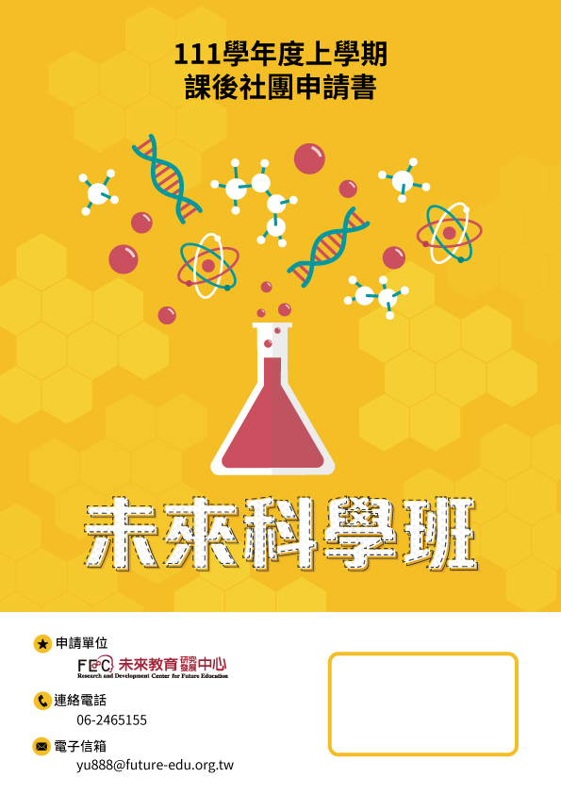
博愛國小

嘉義市博愛國民小學111學年度第一學期課後社團
課程內容計畫書
一、社團名稱： 未來科學-氣象工程師
二、課程簡介：
全球氣候變遷日益嚴重，我們如何在生活中減緩氣候變遷？阻止氣候危機？本課程帶你從天氣的根本一起來認識地球的天氣科學知識，師法自然效法古人，運用科學方法分析及認識氣候現象，掌握觀雲知天氣的秘笈，從課程中動手操作能源生態屋、霹靂發電車、地球觀測儀、理解能源與能量之間的轉換，成為守護氣候生態智慧科技大使。
三、授課教師： 未來教育中心師資團隊(具成大先動中心科教證書、具國小自然科教學經驗
老師)
四、教材費用: 另收取教材費1300元
(學生可帶回氣象工程師科學寶盒及課堂實驗作品)
四、每週上課時間：星期 六 ， 08 ： 40 ～ 11 ： 40
日期 | 授課主題 | 授課內容
9/17 | 地球的更衣間 | 春去秋來，花謝花開，為什麼天氣會有這麼多變化？每逢變天地球就會穿上新衣，天氣的變化又為什麼會影響我們和植物？一起來看看天氣的變化對地球的影響吧！
10/1 | 熱的三兄弟 | 熱是一種分子的運動狀態，透過三種傳播方式來分享熱量，分別是輻射、傳導和對流，一起來操作實驗體驗熱的傳播方法。
10/8 | 天降甘霖 | 天上除了有太陽，還有雲朵會下雨喔！這些水珠是從哪裡來的呢？下雨之後，又會流到哪裡去呢？乘載它們的雲朵，又是怎麼出現在天上的，要飄去哪裡呢？
10/15 | 瓶中雲 | 水循環是指水由地球不同的地方透過吸收太陽以來的能量轉變存在的模式到地球中另一些地方，有些飄到空中，變成了我們所見的雲朵。
10/22 | 二十四節氣 | 人類本就是靠農業起家的種族，而農夫真是當時世界上最需要氣象預報的一群人了，這些農夫透過觀察時間變化和氣象找出氣候變化的規律。
10/29 | 看不見的搬運者 | 蒲福氏為了觀察風力與風向的大家努力地設置了蒲福氏風級，讓大家可以量化地理解風級強度對環境的影響。
11/5 | 海浪滔滔我不怕 | 大海作為地球上最大的地方，並不是平靜無波的，相反的，除了風帶動它，海中還有各種看不見的通道，帶著豐富的營養和魚群在到處郊遊喔！
11/12 | 洋流漂流瓶 | 瓶中信是一種通信的形式。將訊息放入密封的容器，投入海中、洋中，或收藏在隱蔽的地方藉以將訊息傳到未知的對象，想讓信件去向要去的地方，。
11/19 | 廢氣酸鹼值 | 現存的天氣問題之一就是酸雨，到底為什麼雨會變酸呢？一起來研究研究水中韻涵的雜質吧。
11/26 | 溫室效應 | 大氣層像覆蓋玻璃的溫室一樣，保存了一定的熱量，使得地球不至於像沒有大氣層的月球一樣，被太陽照射時溫度急劇升高，使地球整體所保留的熱能增加。
12/3 | 能源遊樂園 | 大家都喜歡去遊樂園玩，但是遊樂園的裝置都是由什麼驅動的呢？如果改變供電方式，你能玩多久的手機呢？地球作為人類生存的樂園，還能怎麼提供能源給你呢？又是哪位科學家將這些能源化為能量供你使用的呢？一起來一趟能源遊樂園之旅，揭開能源的真面目！
12/17 | 手搖發電機 | 自製手搖發電機，一起來認識發電機的製作原理，理解麥可法拉蒂如何發現電磁感應，以及電磁感應在生活中的應用。
12/24 | ECO愛地球 | 現代人的生活如此便利其實都建立在對地球資源的掠奪上，如何在便利與愛地球之間做出取捨呢？有什麼事是我們在日常生活中可以做到的呢？一邊操作綠能車一邊思考這個問題，找出治療地球的處方籤吧！
112/1/7 | 發電小車 | 製作發電小車，來認識電容和電學的基本概念，學習電能的利用與轉換，認識家中家電的功率與換算，成為精打細算的電學專家。

